<<投资壹加壹>>产品手册

一、产品简介

产品理念：用战略的眼光看市场，用投资家的思路作股票。
1、战略：看的长一些，想的多一些；
2、投资家：注重安全边际，追求确定性,不冒高风险。

投资家的战略：注重安全边际
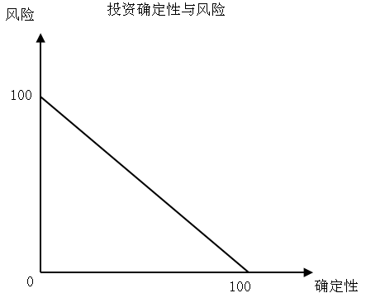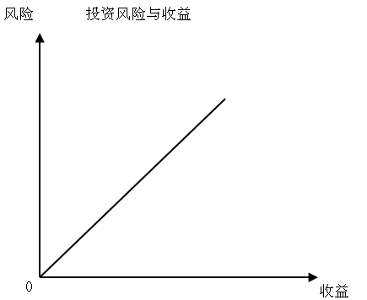

投资家的战略：追求确定性
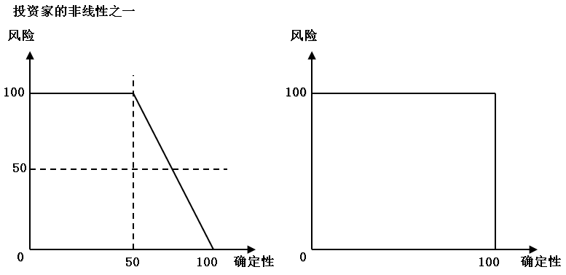

投资家的战略：追求低风险高收益，厌恶高风险
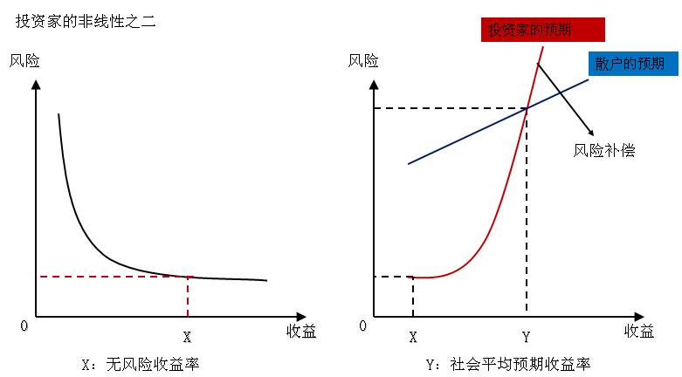

投资家的盈利模式：大概率的抓住小概率事件
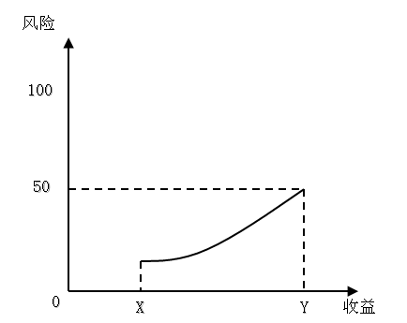

产品定位：适用于资金量在50万元以上，且风险等级评估在稳健型以上的投资者群体。
1、客户群体是追求资金稳健增值的大资金客户；
2、投研成果一对多，产品服务一对一。

产品特色：
1、两种途径作投资：做多——价值成长投资，精选个股，波段操作。做空——融券卖空与价值成长投资进行配对；发挥1+1>2的投资效果，实现客户资产的稳健增值。
2、精准服务一对一：每个客户加入后持仓不尽相同，我们通过“在线交流”对客户持仓进行精准追踪，并动态咨询，在“选时、选股、量化策略”等方面作到“一对一”投顾服务；在投资机会布局和资产配置上，作到成果“一对多”的分享。
3、严明投资纪律，短信电话跟踪服务：单一个股最大仓位不超过10%，单一个股达到止损价建议止损。产品服务环节，短信、神光投顾APP跟踪服务。
4、动静结合，操作灵活：看好行情时，重仓操作；看淡行情时，轻仓操作。

产品+服务的核心内容
产品有形化
专有产品——平台神光投顾APP
核心栏目：首席策略、投顾建议（含个股追踪）、财富管理、股票池
服务个性化
1、短信：随时提示大势策略观点；提示多空买卖信息；提示风险信息；
2、神光投顾APP：互联网新时代下为客户更便捷的提供服务
3、在线交流：交易时间可以随时登陆神光投顾APP，与产品团队、客服团队在线交流。

产品定价
30000元/三个月
60000元/六个月

二、产品风险等级评估
产品或服务名称及编号 | 投资壹加壹
提请评估产品或服务的部门 | 金融研究所
产品或服务是否由本公司发行 | - 是，发行部门为【金融研究所】
是否为复杂或高风险金融产品 | - 否
产品或服务风险等级 | 经评估，本产品或服务的风险等级为：中风险
产品或服务适合的对象 | 经评估，本产品或服务适合的对象如下：  投资者风险承受能力等级：稳健型；积极型；激进型

三、服务及问题反馈
投资壹加壹产品班子
产品总监 刘海杰 执业证号：A0430611030006
山东神光金融研究所所长，神光首席投资顾问，中国证券业协会注册投资顾问，本科学历，经济学学士。2000年加盟山东神光咨询服务有限公司，先后从事市场研究、行业研究、宏观策略研究和高端客户咨询服务工作。19年以来，参与并创设了神光所有投顾产品，代表公司在《上海证券报》、《证券时报》《中国证券报》、《证券市场周刊》等10余家媒体发表文章50余万字，曾担任上海第一财经“今日股市”、凤凰卫视“股市风向标”“凤凰财经日报”等电视特邀评论员，并代表公司在全国各地进行投资者教育宣传。2001年以来，参与开发神光各种交易系统并在产品咨询中给予验证和完善，2006年以来完成了神光金融研究所投研体系构建，搭建了投研一体化专家团队，利用神光三要素、买方研究、差异化研究为客户创造价值。

产品经理 鞠延军 执业证号：A0430617010002
山东神光金融研究所资深投资顾问，中国证券业协会注册证券投资顾问，本科学历，经济学学士，节能环保和大消费行业研究员，具有证券、基金从业资格和咨询执业证书。做过多年的外汇交易，主要分析外汇直盘以及交叉盘，对短线交易和高频交易有所研究，具有多年的证券及相关行业的从业经历。2014年加入神光后持续专注于主力资金行为的研究和短期热点题材的挖掘。操作风格偏激进，紧跟市场主流板块，结合自己的交易系统选择个股及寻找买卖点，以趋势内的短线波段为主。

产品经理 刘亮亮 执业证号：A0430617060001
山东神光金融研究所资深投资顾问，中国证券业协会注册证券投资顾问，本科学历，法学和经济学双学士。经济学和法学双重专业背景。从业后一直致力于以价值投资为理念，以行为金融为指导，以智能科技为辅助，旨在长期内，为投资者创造稳健、持续、风险可控和高质量的投资回报。

投资壹加壹产品内容
投资壹加壹由神光金融研究所所长领衔神光研究团队制作。
1、APP快速推送服务：每日2-6条提示，包括重大信息、突发事件解读、午间总结、个股买卖信息、重大风险提示、盘后总结等。
2、个股买卖提示： APP动态信息推送+手机短信同步提示。
3、APP在线交流服务：每个交易日8：30-17：30实时在线答疑。
4、APP产品专区：明确个股买卖价格、仓位、止赢点、止损点；及时更新产品个股动态跟踪内容，动态上传投顾建议报告；动态分享产品投资策略。

投资壹加壹动态服务
客户服务中心：客户服务电话95105699，若网络平台登录异常或无法看到最新产品内容可致电神光客服中心进行咨询，或与产品助理团队联系。
神光投顾APP：按指定用户名、密码登录，查看产品各个栏目相关内容，了解产品对市场的最新看法和具体投资建议。同时可以在线与产品以及客服团队进行交流。

神光客户服务中心
山东神光客服中心是神光公司直接面向客户的窗口，是同客户交流的有效通道。在公司整体的发展规划下，制订和规划客户服务策略和客户服务管理制度，建设相应的客户服务信息技术系统，确保服务质量，通过客户回访、热线咨询等方式为客户提供服务，同时利用APP客服在线、短信平台、E-Mail等多种方式受理客户咨询、投诉等多样化的服务需求，实现公司与客户的无障碍沟通；
客户可以通过固定电话（包括中国电信、中国联通、中国网通）、手机、小灵通拨打95105699服务热线，即可享受我公司为您提供的个性化、专业化的服务。在您使用95105699时，您付出的是本地电话话费，95105699所发生的长途话费由我公司承担，从而为您大大节省了使用费用；
客服中心工作时间：周一至周五8：30---17：30。

四位一体服务模式
现在山东神光推行的是四位一体的客户服务模式，由产品经理、客服代表以及业务代表共同协作为客户提供服务。因此客户对公司服务不满意可以通过四种途径反馈。
第一、通过业务负责人向客服反馈(业务是否规范)
第二、通过研究所产品经理向客服反馈（操作步伐，积极，灵活，其他）
第三、客户直接致电客服电话反馈（使用，服务，产品咨询）
第四、客户直接向合规部门反馈服务过程中存在不合规的地方（全程合规监控）

免责条款：
1、本报告版权属于山东神光。严禁私自外传。当您能看到此报告时，除非能证明您已经付款，否则可能引致侵权行为。
2、本报告为山东神光的研究成果。本报告的所有数据来自公开信息及本公司研究人员加工，所有结论来自本公司研究人员推导。我们力求信息和结论的真实、准确，但并不保证其中不出任何差错。
3、本报告不作为投资决策依据。客户请谨慎参考上述信息。山东神光不对您投资获利或投资损失承担责任，所有投资决策及其后果均由您自行负责。

